Samenvatting biologie Regeling en waarneming
1-Regelkringen en homeostase
Een regelkring bestaat uit een sensor, een controlecentrum en een effector. De waarde waar de sensor op afgesteld staat is de normwaarde. Wanneer een toename van het resultaat een remming van het proces veroorzaakt of als een afname van een resultaat een stimulering van een proces veroorzaakt, heet dat negatieve terugkoppeling.. Als een toename van een resultaat het proces versterkt, heet dat positieve terugkoppeling. Je lichaam bevat ook regelkringen. Hierdoor blijft het inwendige milieu van een organisme mis of meer constant, homeostase.
Hormonen
Voor homeostase is communicatie tussen cellen nodig. In meercellige organisme vind het plaats met signaalmoleculen. Deze worden door bepaalde cellen afgegeven en binden zich aan receptoren in het membraan van andere cellen, de doelwitcellen. Dit stopt een reactie of zet het in gang.
Hormoonklieren geven signaalmoleculen af via het bloed (endocriene klieren) wat we hormonen noemen. Vanuit het bloed gaan de hormonen vis weeefselvloeistof naar alle cellen van het lichaam. De hormonen werken alleen in de organen waar de cellen hormoonreceptoren bevatten. Deze organen heten de doelwitorganen. De afgifte van hormonen door cellen van de hormoonklier heeft secretie. Klieren met een afvoerbuis noemen we exocriene klieren. De concentratie van hormonen in het bloed is de hormoonspiegel.
2-Hormonale regulatie
De hypofyse
De hypofyse ligt tussen bijde hersenhelften in. Het bestaat uit voorkwab en de achterkwab. De secretie wordt geregeld door de hypothalamus, dat ligt boven de hypofyse.
De hypofyse produceert FSH en LH, die de testes en ovaria beïnvloeden. TSH (thyroïdstimulerend hormoon) beïnvloed de schildklier. Oxytocine uit de achterkwam beïnvloed de weeën rond de geboorte van een baby, en na de geboorte voor de melksecretie uit de melkklieren in de borsten. Ook zorgt het voor de band tussen moeder kind en tussen partners. Het antidiuretisch hormoon (ADH) regelt resorptie van water in de nieren bij de vorming van urine. Daardoor blijft de osmotische waarde van het bloed constant. Het groeihormoon (GH) regelt de groei en ontwikkeling. Teveel groeihormonen veroorzaakt reuzengroei en te weinig dwerggroei.
De schildklier
De schildklier ligt in de hals, voor het strottenhoofd, tegen de luchtpijp aan en produceert thyroxine. Dit hormoon zorgt beninvloed de stofwisseling en bij kinderen de groei en ontwikkeling van het centrale zenuwstelsel en het beenderstelsel. TSH stimuleert de secretie van thyroxine, maar thyroxine remt de secretie van TSH. Als de schildklier te weinig thyroxine aanmaakt neemt de intensiteit van de stofwisseling af, dit kan leiden tot gewichtsverlies en vermoeidheid. Bij kinderen blijven geestelijke en lichamelijke ontwikkeling achter. Dwerggroei kan een oorzaak zijn van een te lage productie van thyroxine vanaf de geboorte. Dat kan komen door te weinig jood.
De eilandjes van langerhans
De alvleesklier produceert een spijsverteringssap dat wordt afgegeven met een exocriene functie aan de twaalfvingerige darm. Verspreid tussen de cellen van de alvleesklier liggen groepjes cellen met endocriene functie. Deze worden de eilandjes van langerhans genoemd. Ze produceren de hormonen insuline en glucagon, deze zorgen dat de glucoseconcentratie in het bloed (bloedsuikerspiegel) constant blijft.
Koolhydraten worden in je darmkanaal verteerd tot vooral glucose wat in je dunne darm in het bloed terecht komt. Als de bloedsuikerspiegel hoger is dan 5 mmol/L gaan de eilandjes meer insuline produceren. Insuline zorgt dat er meer glucose uit het bloed wordt opgenomen. Cellen in je lever en spieren zetten glucose om in glycogeen. Hierdoor daalt de bloedsuikerspiegel. De eilandjes kunnen ook glucagon produceren. Dit stimuleert de lever en spieren om glycogeen om te zetten in glucose en het stijgt weer.
De bijnieren
Een bijnier bestaat uit bijnierschors en bijniermerg. In stressvolle situaties produceert het bijniermerg adrenaline. Het is een hormoon met een snelle kortdurende werking. Cellen in de lever en spieren zetten glycogeen om in glucose. Hierdoor stijgt de bloedsuikerspiegel, je hart gaat sneller kloppen, je gaat sneller ademen, en verwijden de bloedvaten naar de spieren en hersenen zich.
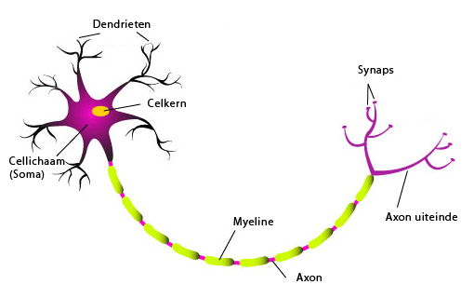
3-Het zenuwstelsel
Het zenuwstelsel bestaat uit het centrale zenuwstelsel en het perifere zenuwstelsel. Het centrale zenuwstelsel bestaat uit grote hersenen, kleine hersenen, ruggenmerg en hersenstam. Het perifere zenuwstelsel bestaat uit zenuwen,ze binden het centrale zenuwstelsel met alle delen in het lichaam. Een prikkel is een invloed uit het milieu op een organisme, bijv. geuren en lichtstralen. Door prikkels ontstaan in zintuigcellen impulsen. Ze gaan via je zenuwen naar je hersenen, ze worden verwerkt, de hersenen reageren door impulsen af te geven. Ze gaan naar de bestemde plaats en je pakt bijvoorbeeld iets op. Zintuigcellen worden receptoren genoemd, zenuwcellen conductoren omdat ze impulsen geleiden. Spieren en klieren zijn effectoren.
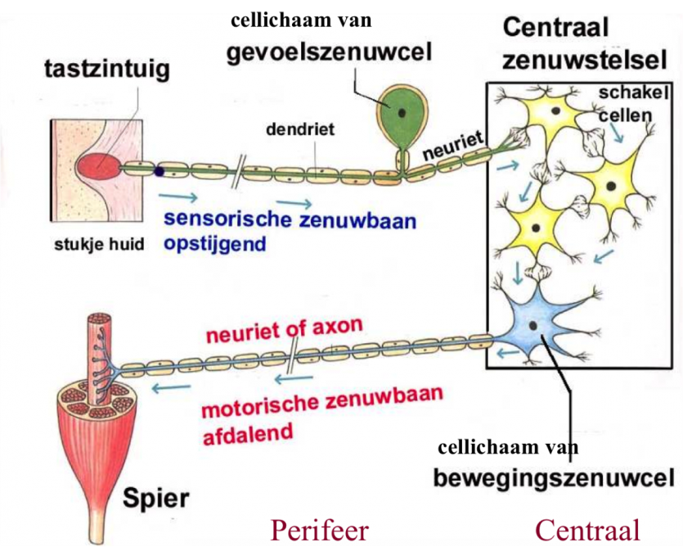
Zenuwcellen
Ook wel neuronen, ze geven signaalmoleculen af die we neurotransmitters noemen. Het is een cellichaam (kern, cytoplasma, mitochondriën ribosomen en endoplasmatisch reticulum) met uitlopers. Uitlopers van sommige zenuwcellen zijn omringt met myelineschede, cellen van Schwann. Tussen twee cellen zit een opening, de insnoering. Een uitloper die een impuls naar het cellichaam toe ontvangt is een dendriet, andersom is het een axon of neuriet. Omdat het uiteinde van en axon en dendriet sterk is kunnen ze contact hebben met veel andere cellen. Een axon eindigt in een synaps, een plaats waar een impuls naar de volgende cel wordt door gegeven. Het is een spleet tussen een axon een zenuwcel en doelwitcellen. De impulsen (neurotransmitters) in blaasjes versmelten met de celmembraan en de neurotransmitters worden losgelaten in de synaptische spleet, aan de overkant bindt het met een receptor, in de doelwitcel.
Er zijn drie soorten zenuwcellen. Gevoelszenuwcellen (sensorische zenuwcellen) geleiden impulsen van zintuigcellen naar het centrale zenuwstelsel. De cellichamen liggen vlakbij het centrale zenuwstelsel. Een gevoelszenuwcel heeft één lange dendriet van soms wel een meter en een korte axon. Schakelcellen geleiden impulsen in het centralezenuwstelsel. Schakelcellen geven de impulsen af aan de bewegingszenuwcel, soms gaat dat eerst via andere schakelcellen. Bewegingszenuwcellen (motorische zenuwcellen) geleiden impulsen naar spieren en klieren. De cellichamen liggen meestal in het centrale zenuwstelsel, hebben een korte dendriet en een lang axon.
Zenuwen
Myelineschede isoleert de uitlopers van gevoels- en bewegingszenuwcellen in de zenuwen. Om een zenuw zit bindweefsel als bescherming. Een gevoelszenuw bevat alleen uitlopers van gevoelszenuwcellen. Bewegingszenuw bevat alleen uitlopers van bewegingszenuwcellen. En gemengde zenuw bevat zenuwcellen van beide. Deze komt het meeste voor.
Ruggenmerg
Je ruggenmerg ligt goed beschermt door het wervelkanaal, en drie ruggenmergsvliezen. Het ruggenmerg gaat van je bovenste halswervel tot je tweede lendenwervel. Van je halswervel tot je staartbeen verlaten 31 ruggenmergzenuwen (gemengde zenuwen) het wervelkanaal. Elke zenuw verbindt een bepaalt gedeelte van de romp of de ledermaten met het ruggenmerg. Verdikkingen in zenuwen in de rugzijde van het ruggenmerg komt door cellichamen van gevoelszenuwcellen. Ze heten ruggenmergszenuwenknopen, of spinaal ganglion. De cellichamen van de bewegingszenuwcellen komen samen in de bewegingszenuw aan de buikzijde van het ruggenmerg. De gemengde komen samen in het ruggenmergszenuw. Het witte deel in de ruggenmerg komt door de myelineschede die om alle uitlopers van de schakelcellen liggen die daar zitten. In het midden is een vlindervormig gedeelte grijs. Daar liggen de cellichamen van de schakelcellen.
De hersenen
Twaalf paar hersenzenuwen verbinden de hersenen met receptoren en effectoren in hoofd en hals. De grote hersenen zijn sterk geplooid in vergelijking met de kleine hersenen en beide zijn omgeven door drie hersenvliezen ter bescherming. In de schors (buitenzijde) ook wel het hersencentra ligt de grijze stof. Er is een verschil in centra voor gevoel en in het centra voor beweging. Links heeft beweging voor rechts en een gevoelscentrum voor rechts is da andersom. Toch zijn de niet hetzelfde. In het merg (binnenzijde) ligt de witte stof.
De hersenstam is het verlengde van het ruggenmerg. Ze geleid impulsen van het ruggenmerg, de hals en het hoofd naar de hersenen en andersom. Op de overgang van ruggenmerg naar hersentam kruisen de impuls banen zich.
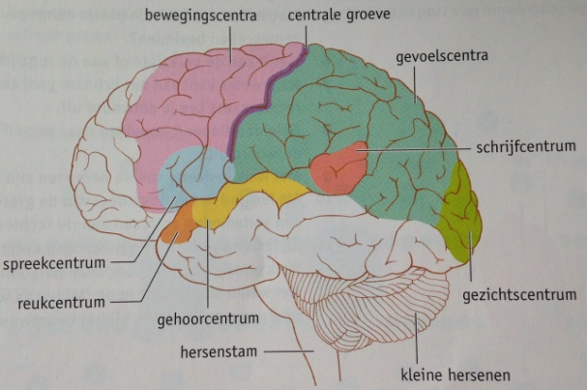
In de grote hersenen komen veel impulsen aan, pas als ze daar verwerkt zijn wordt je bewust van een prikkel. De plaats waar het wordt verwerkt bepaald de aard van de waarnemingen. De meeste gevoelscentra liggen bij de schors achter de centralegroeve. Ruiken, horen en zien liggen apart. De meeste bewegingscentra liggen voor de centrale groeve. Een bewegingscentrum voor een bepaald lichaamsdeel ligt vlak voor het gevoelscentrum voor dat lichaamsdeel. Schrijven en spreken liggen apart. De impulsen veroorzaken bewegingen die je bewustmaken (gewilde bewegingen). De kleine hersenen coördineren alle bewegingen van je lichaam. Als je bijvoorbeeld je arm uitsteekt om iets te pakken nemen je zintuigen, met name je ogen, allerlei veranderingen waar. In je kleine hersenen worden ze gecombineerd met je bewegingen. Ook zorgen ze voor het handhaven van je evenwicht.
4-Neutrale regulatie
Bij een zenuwcel die geen impuls geleidt, heeft het cytoplasma een negatieve elektrische lading ten opzichte van de buitenkant van de zenuwcel. Dit verschil is ongeveer -70mV. We noemen dit rustpotentiaal. Het verschil in elektrisch lading ontstaat doordat de ionen concentratie niet gelijk is aan de binnen- en buitenkant. Aan de buitenkant zitten meer Na⁺ ionen en aan de binnenkant meer K⁺ ionen. Dit verschil komt door actief transport van ionen door het celmembraan.
Impulsgeleiding
Door een prikkel op het celmembraan te doen, kan de doorlaatbaarheid veranderen. Op die plaats openen de Na⁺-kanalen, waardoor Na⁺-ionen in de cel gaan. De elektrische lading van het cytoplasma veranderd in de zenuwcel. Als het verschil afneemt tot de drempelwaarde -50mV, kan er een impuls ontstaan. De binnenkant krijgt ongeveer 1 milliseconde een positieve lading. Dit is de actiefase. Na de actiefase openen de K⁺-kanalen, en wordt de binnenkant negatief. Hierdoor kan het ongeveer 1 milliseconde geen impulsengeleiden. Dit is de herstelfase.
Het omzetten van een prikkel gaat volgens het alles-of-niets-principe. Bij een zwakke prikkel kan de zenuwcel het handhaven. De prikkelsterkte ligt dan onder de prikkeldrempel (drempelwaarde). Als een prikkel sterk genoeg is kan de zenuwcel het niet handhaven. De grootte van de verandering die dan optreed in de elektrische landing van het celmembraan is de impulssterkte. Bij je zenuwcellen is de impulssterkte overal gelijk.
Zintuigcellen reageren op prikkels die in sterkte kunnen verschillen. Het aantal impulsen per tijdseenheid is de impulsfrequentie. Hoe sterker hoe meer impulsen dus hoe hoger de impulsfrequentie.
De impulsfrequentie van bewegingszenuwcellen kan ook verschillen. Hoe hoger de impulsfrequentie, hoe krachtiger de samentrekking van spieren of afgifte van stoffen door klieren.
Sprongsgewijze impulsgeleiding
Als een uitloper myelineschede om zich heeft vindt er alleen ionentransport plaats in de insnoeringen. Deze manier van impulsgeleiding noemen ze sprongsgewijze impulsgeleiding. Het verloopt 50x zo snel dan een uitloper zonder myelineschede.
Verstoring van de impulsoverdracht
De aanmaak of afgifte van neurotransmitters in het uiteinde van een axon kan gestimuleerd worden of geremd. Het effect hangt af van het type neurotransmitters en van de gebieden waar deze neurotransmitter voorkomen en de functie die dit hersengebied heeft.
Morfine verhinderd in bepaalde synapsen door receptoren te bezetten. Het wordt gebruikt voor pijnbestrijding. Ook alcohol verminderd de impulsoverdracht in de hersenen. Hierdoor wordt je meer ontspannen en vrolijker. Nicotine stimuleert de overdracht in sommige synapsen. Als iemand steeds meer moet gebruiken van een stof om de zelfde werking te krijgen is dat gewenning. Iemand is dan verslaaft.

